CEO 경영 리스크 브리핑
CEO 브리핑 — (주)셀바스헬스케어 경영리스크 진단
대외비 · Confidential
작성일 2026-07-14
수신 유병탁 대표이사 | 대상 법인: (주)셀바스헬스케어 (종목코드 208370, 사업자등록번호 107-88-31025)
기준 2025 사업연도 연결(CFS) 공시 · 최근 90일 공시 이력 · 한국은행 기준금리 2.5% (2026-07-12 기준, 진단 구간 내 변동 없음)
본 보고서는 trusted-ceo-agent 진단 파이프라인(불변식 게이트 → 결정론 신호 파생 → 자동 채점)을 통과한 데이터에 기반해 작성되었으며, CEO 경영 판단 보조 자료로서 투자자문·투자권유가 아닙니다.

Executive Snapshot
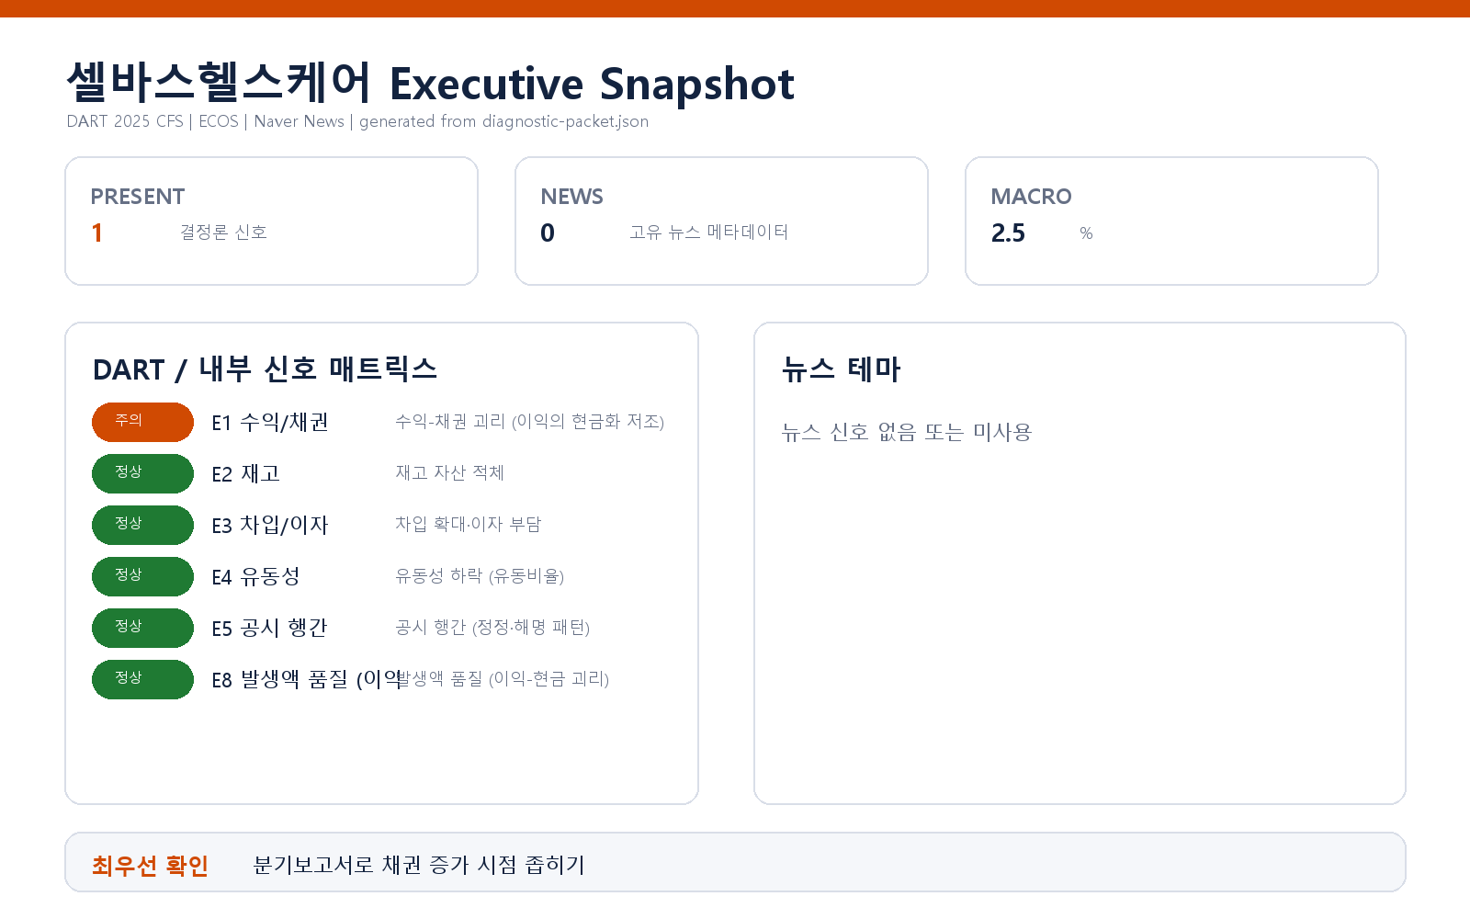

핵심 리스크 한눈에 보기
구분 | 리스크 | 확신도 | 최우선 조치
R1 | 수익-채권 괴리: 이익의 현금화가 저조합니다 (E1) | 가설 | CFO에게 상위 거래처별 채권 잔액·연령·회수 실적 보고를 지시하고, 90일 초과 채권의 거래처명과 사유를 대표이사가 직접 확인하십시오.
표의 확신도는 본문 각 리스크 절의 확신도 표기를 그대로 요약한 것입니다. 상세 근거 수치와 판별 테스트는 본문을 참조하십시오.

리스크 1 — 수익-채권 괴리: 이익의 현금화가 저조합니다 (E1)
결론.
매출은 줄었는데 매출채권은 크게 늘었습니다. 손익계산서의 성과가 현금으로 회수되지 않고 채권 형태로 쌓이고 있어, 회수 지연 또는 수익 인식 시점의 문제 가능성을 점검해야 합니다.
근거 (수치 + 출처)
- 매출 증가율 -2.8% vs 매출채권 증가율 +14.6% — 괴리 17.3%p (임계값 15%p 초과) · DART 연결 재무제표
- 영업현금흐름/영업이익 비율 -1.89 (임계값 0.8 미만) — 영업 성과와 현금흐름의 방향이 어긋나 있습니다 · DART 연결 현금흐름표
왜 문제인가 (인과 사슬)
매출이 역성장하는 국면에서 매출채권만 늘어난다는 것은, 판매가 줄어드는 만큼 회수도 함께 줄어야 할 채권이 오히려 불어났다는 뜻입니다. 이는 통상 두 갈래 중 하나로 이어집니다 — ① 특정 거래처의 대금 지급이 늦어지고 있고 그 신용위험이 손익에 아직 반영되지 않았거나, ② 기말 밀어내기 등으로 수익이 실제 현금 창출보다 앞서 인식되고 있는 경우입니다. 어느 쪽이든 다음 기에 대손 인식 또는 매출 되돌림으로 이익이 한꺼번에 조정될 수 있고, 그 사이 운전자본이 잠식되어 외부 자금 없이 버틸 수 있는 기간이 짧아집니다.
확신도. 가설 — 괴리 수치 자체는 공시에서 확인된 사실이나, 그 원인(회수 지연 vs 인식 시점)은 아래 판별 테스트로 검증이 필요합니다.
판별 테스트 (이것이 확인되면 가설이 기각됩니다)
1. 분기보고서로 채권 증가가 특정 분기에 집중됐는지 좁히기 — 4분기 집중이면 기말 인식 시점 이슈, 연중 고른 증가면 회수 지연 쪽 가설이 강화됩니다.
2. 대손충당금 설정률 추이 — 채권이 늘었는데 설정률이 오히려 내려갔다면 신용위험 과소 반영 가능성.
3. 주석의 매출채권 연령 분석 — 6개월 초과 채권 비중이 늘지 않았다면 "일시적 결제 조건 변경"으로 가설이 기각될 수 있습니다.
권고 조치.
- CFO에게 상위 거래처별 채권 잔액·연령·회수 실적 보고를 지시하고, 90일 초과 채권의 거래처명과 사유를 대표이사가 직접 확인하십시오.
- 다음 분기 영업현금흐름을 반증 지표로 설정하십시오 — 채권이 정상 회수되면 현금흐름이 회복되며 일시 괴리로 종결, 회복되지 않으면 대손 정책과 수익 인식 절차를 외부 감사인과 선제 협의할 사안입니다.
- 신규 수주 시 결제 조건(선수금 비율·회수 기일) 승인 기준을 한시적으로 상향하는 것을 검토하십시오.

확인 범위와 한계
- 이번 진단에서 발화한 신호는 위 1건(E1)입니다. 재고 적체(E2), 차입 확대·이자 부담(E3), 유동성 하락(E4), 공시 정정·해명 패턴(E5), 발생액 품질(E8)은 모두 임계값 미달로 미발화했습니다. 특히 유동성과 차입 부담 축은 현재 완충이 있는 것으로 보이나, 이는 "리스크 없음"의 증명이 아니라 "이번 기준으로는 신호가 잡히지 않았다"는 의미입니다. E1의 채권 적체가 지속되면 유동성 축으로 전이될 수 있으므로 다음 분기 재진단을 권합니다.
- 본 진단은 DART 공시 재무제표와 한국은행 거시지표 등 공개 데이터만으로 수행되었습니다. 내부 원장(거래처별 채권·원가 구성)과 뉴스·시장 축은 이번 범위에 포함되지 않아, 거래처 집중도 등 상세 축은 내부 CSV 제공 시 추가 진단이 가능합니다.
- 위 판단은 임계값 기반 신호와 그에 대한 해석 가설이며, 회계 처리의 적정성에 대한 감사 의견이 아닙니다. 최종 확인은 판별 테스트와 외부 감사인 협의를 거쳐 주시기 바랍니다.
*작성: trusted-ceo-agent 진단 파이프라인 (게이트 통과 후 결정론 신호 기반) · 서명란: ______________ (대표이사 유병탁)*

